Музей наук «Квантум» -
Музей истории Великой Отечественной войны
31.10 03.11 04.11 05.11 21.11

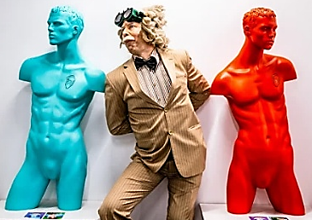
Музей занимательных наук «Квантум» превратит изучение явлений окружающего мира и законов науки в увлекательный процесс. Интересно будет и детям, и взрослым.
В музее более 200 интерактивных экспонатов, которые можно и нужно трогать руками!
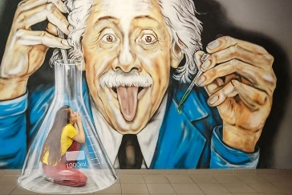
Площадь музея занимательных наук «Квантум» составляет около 1000 квадратных метров. Вся эта территория поделена на несколько интерактивных зон, посвященных разным направлениям науки.
В ходе экскурсии по музею «Квантум» гости изучают следующие темы: «Биология». «Акустика». «Оптика». «Магнетизм». «Механика».
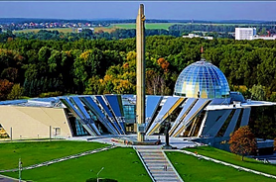
«Головоломки».

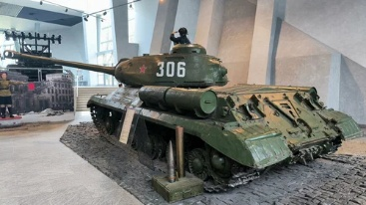
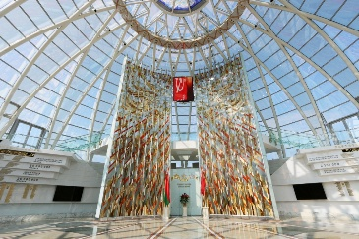
Музей истории Великой Отечественной войны – удивительное изобретение – музеи, посетив один музей можно «прожить» целую эпоху или прочувствовать переживания и трагедию целого государства. Не так давно в Минске создан новый и современный комплекс Белорусского Государственного музея Великой Отечественной Войны. Здесь максимально глубоко раскрыта всегда актуальная тема. В экспозиции представлены как ценные документы и образцы техники в оригинальном размере, так и инсталляции военных действий. В комплексе отражены абсолютно все аспекты, которые имеют отношение к военным действиям – трудно описать это словами. Вам стоит его посетить!

Стоимость экскурсии: 87 руб.

В стоимость входит: проезд на автобусе туркласса, экскурсионное обслуживание, входные билеты и экскурсии.

Запись на экскурсию: 8029-566-83-70 Виктория

